制冰机Modbus通讯协议
版本:1.1
制表
审核
批准
1

1，数据结构
1位起始位、8位数据位、1位停止位。
2，波特率与通讯间隔时间
波特率19200bps，连续两帧数据的发送间隔时间应大于等于0.1秒
3，设备地址
设备地址默认1
4，功能码
描述
功能码
1
2
读单个或多个数据寄存器（最多13个）
写单个数据寄存器
3
6
5，功能码数据格式
5.1读单个或多个数据寄存器：功能码03
命令格式
寄存器数量N
N<=16
寄存器地址
MSBLSB
校验
LSBMSB
设备地址
byte
功能码
byte
MSB
LSB
word
word
word
响应格式
data1~dataN
(从起始寄存
器地址至起始
寄存器地址+N
地址的数据)
校验
设备地址
byte
功能码
byte
返回字节数量
LSB
MSB
MSB
LSB
Nword=2*N
byte
byte
word
5.2写单个数据寄存器：功能码06
命令格式
寄存器地址
MSBLSB
data
校验
设备地址
功能码
MSB
LSB
LSB
MSB
2




byte
byte
word
word
data
word
响应格式
寄存器地址
校验
设备地址
功能码
byte
MSB
LSB
MSB
LSB
LSB
MSB
byte
word
word
word
6，错误码
描述
错误码
1
2
3
命令或通讯格式错误
寄存器地址不存在
0x01
0x02
0x03
写入的数据超出使用范围
应答格式
校验
LSBMSB
word
设备地址
byte
0xEE
byte
错误码
byte
7，校验CRC
unsigned int UART_CRC16_Work(unsigned char *CRC_Buf,unsigned int CRC_Leni)
{
unsigned int CRC_Sumx;
unsigned int CRC16_i;
unsigned int CRC16_j;
CRC_Sumx=0xFFFF;
for(CRC16_i=0;CRC16_i<CRC_Leni;CRC16_i++)
{
CRC_Sumx^=*(CRC_Buf+CRC16_i);
for(CRC16_j=0;CRC16_j<8;CRC16_j++)
{
if(CRC_Sumx & 0x01)
{
CRC_Sumx>>=1;
CRC_Sumx^=0xA001;
}else{
CRC_Sumx>>=1;
}
}
}
return (CRC_Sumx);
}
3
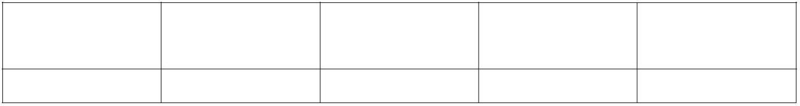

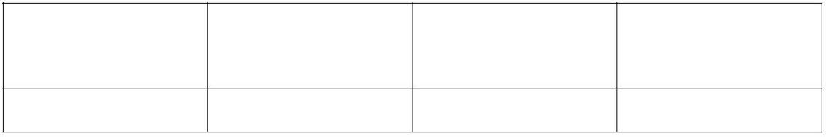

Modbus寄存器地址表
地
址
代
码
读
写
功能
名称
范围
0~1
0~1
0~1
0~1
0~1
0~1
0~1
0~1
0~1
0~1
0~1
0~1
说明
码
0=低于高水位
1=高于高水位
0=低于低水位
1=高于低水位
0=冰未满
1=冰满
1
2
高水位状态
R
R
3
低水位状态
冰满
3
3
3
R
0=正常
4
进水故障
水位线故障
电机过载
开关机
R
3
1=进水故障
0=正常
5
R
3
1=水位线故障
0=正常
6
R
3
1=电机过载
0=关机
7
R/W
R
3/6
3
1=开机
0=停止
8
压缩机状态
电机状态
出冰电磁阀
进水状态
主水泵1（进水）
1=运行
0=停止
9
R
3
1=运行
0=关闭
10
11
12
R/W
R
3/6
3
1=打开
0=关闭
1=打开
0=关闭
R/W
3/6
1=打开
4



5

地址 | 代码 | 名称 | 读写 | 范围 | 功能码 | 说明
13 |  | 出水水泵3 | R/W | 0~1 | 3/6 | 0=关闭  1=打开
0106000A0000A9C8关电磁阀
0106000A00016808开电磁阀

232与485通信方式的选择方法：

